
Об утверждении схемы и порядка перевозки в общеобразовательные школы детей, проживающих в отдаленных населенных пунктах города Курчатов
Постановление акимата города Курчатов Восточно-Казахстанской области от 31 августа 2017 года № 355. Зарегистрировано Департаментом юстиции Восточно-Казахстанской области 13 сентября 2017 года № 5209.
Примечание РЦПИ.
В тексте документа сохранена пунктуация и орфография оригинала.
В соответствии с пунктом 2 статьи 31 Закона Республики Казахстан от 23 января 2001 года "О местном государственном управлении и самоуправлении в Республики Казахстан", подпунктом 3-1) пункта 3 статьи 14 Закона Республики Казахстан от 4 июля 2003 года "Об автомобильном транспорте", Правилами перевозок пассажиров и багажа автомобильным транспортом, утвержденными Приказом исполняющего обязанности Министра по инвестициям и развитию Республики Казахстан от 26 марта 2015 года № 349 (зарегистрировано в Реестре государственной регистрации нормативных правовых актов за номером 11550), акимат города Курчатов ПОСТАНОВЛЯЕТ:
1. Утвердить схему и порядок перевозки в общеобразовательные школы детей, проживающих в отдалҰнных населҰнных пунктах города Курчатов, согласно приложениям 1, 2 к настоящему постановлению.
2. Контроль за исполнением данного постановления возложить на заместителя акима города Курчатов Глазинского А. Ю.
3. Настоящее постановление вводится в действие по истечении десяти календарных дней после дня его первого официального опубликования.

Аким города Курчатов | А. Ондаканов
Приложение 1
к постановлению акимата
города Курчатов
от "31" августа 2017 года № 355
Схема перевозки в общеобразовательные школы детей, проживающих в отдалҰнных населҰнных пунктах города Курчатов
Сноска. Приложение 1 в редакции постановления акимата города Курчатов области Абай от 14.02.2023 № 219 (вводится в действие по истечении десяти календарных дней после дня его первого официального опубликования)

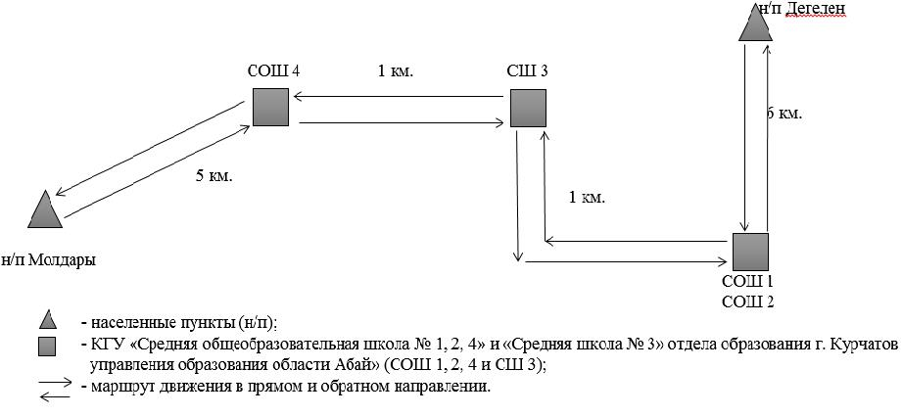

Приложение 2
к постановлению акимата
города Курчатов
от "31" августа 2017 года № 355
Порядок перевозки в общеобразовательные школы детей, проживающих в отдалҰнных населҰнных пунктах города Курчатов
1. Порядок перевозок детей
1. Перевозки детей осуществляются автобусами, микроавтобусами, оборудованными в соответствии с требованиями законодательства к перевозке пассажиров и багажа автомобильным транспортом.
2. Перевозка организованных групп детей осуществляется автобусами, имеющими не менее двух дверей, техническое состояние которых отвечает требованиям, установленным Правилами перевозок пассажиров и багажа автомобильным транспортом.
3. Автобусы, предназначенные для перевозки организованных групп детей, должны быть оборудованы проблесковым маячком желтого цвета.
4. На этих автобусах спереди и сзади должны быть установлены опознавательные знаки "Перевозка детей".
5. Перевозчиком детей (далее – Перевозчик) является организация образования, использующая для перевозки принадлежащие ей автобусы, микроавтобусы с соблюдением требований законодательства к перевозкам пассажиров и багажа.
6. Перед выполнением перевозок Перевозчик оформляет решение об организации перевозки детей приказом, регламентировав в нем обязанности водителя, сопровождающих лиц, маршрут следования и мероприятия по обеспечению безопасности детей.
7. При неблагоприятных изменениях дорожных или метеорологических условий, создающих угрозу безопасности перевозок, в случаях, предусмотренных действующими нормативными документами о временном прекращении движения автобусов, Перевозчик отменяет рейс и немедленно принимает меры по доведению информации об этом до перевозимых детей.
8. При неблагоприятных изменениях дорожных условий в иных обстоятельствах (ограничение движения, появление временных препятствий, при которых водитель не может ехать в соответствии с расписанием, не повышая скорости), расписание корректируется в сторону снижения скорости (увеличения времени движения).
9. На каждый автобус, осуществляющий перевозку детей, Перевозчик назначает ответственных сопровождающих лиц из числа своих сотрудников, прошедших подготовку по методам оказания доврачебной помощи и специальный инструктаж по обеспечению безопасности при перевозке детей.
10. Инструктаж проводит лицо, ответственное за обеспечение безопасности дорожного движения или эксплуатацию транспортных средств, принадлежащих перевозчику.
11. Для перевозки детей допускаются водители:
1) в возрасте не менее двадцати пяти лет, имеющие водительское удостоверение соответствующей категории и стаж работы водителем не менее пяти лет;
2) имеющие непрерывный стаж работы в качестве водителя автобуса не менее трех последних лет;
3) не имевшие в течение последнего года грубых нарушений трудовой дисциплины и Правил дорожного движения.
12. Водителю автобуса при перевозке детей не допускается:
1) следовать со скоростью более 60 км/час;
2) изменять маршрут следования;
3) перевозить в салоне автобуса, в котором находятся дети, любой груз, багаж или инвентарь, кроме ручной клади и личных вещей детей;
4) выходить из салона автобуса при наличии детей в автобусе, в том числе при посадке и высадке детей;
5) при следовании в автомобильной колонне производить обгон впереди идущего автобуса;
6) осуществлять движение автобуса задним ходом;
7) покидать свое место или оставлять транспортное средство, если им не приняты меры, исключающие самопроизвольное движение транспортного средства или использование его в отсутствие водителя.
13. Движение автобуса с места посадки (высадки) водителю разрешается начинать только после сообщения сопровождающего об окончании посадки (высадки) и полного закрытия дверей автобуса.
14. При подъезде транспортного средства, сопровождающие не должны допускать выхода детей ему навстречу и нахождения их у проезжей части.
15. Сопровождающие подводят детей к месту посадки в организованном порядке (младших детей – построенных попарно). Посадка производится через переднюю дверь автобуса.
16. Сопровождающие обеспечивают надлежащий порядок среди детей во время посадки в автобус и высадки из него, при движении автобуса и во время остановок.
17. Посадка детей в автобус производится после полной остановки автобуса на посадочной площадке под руководством сопровождающих и под наблюдением водителя.
18. Во время поездки сопровождающие не допускают, чтобы дети:
1) стояли и ходили по салону;
2) прислонялись к дверям и окнам;
3) ставили тяжелые и неустойчивые личные вещи на верхние полки;
4) размещали ручную кладь в проходах и на площадках у входов (выходов);
5) высовывались в оконные проемы;
6) выбрасывали из окон мусор и какие-либо иные предметы;
7) отвлекали водителя от управления транспортным средством, кроме сообщений о ситуации, угрожающей здоровью и жизни пассажиров, направленных на предотвращение несчастного случая;
8) пользовались аварийным оборудованием в ситуациях, не угрожающих жизни и здоровью пассажиров;
9) открывали двери;
10) дрались, толкались, устраивали подвижные игры;
11) курили, зажигали спички, зажигалки;
12) распивали спиртные напитки, принимали наркотические, психотропные и токсические вещества.
19. Высадка детей из автобуса во время стоянок (остановок) осуществляется через переднюю дверь. Первым из автобуса выходит сопровождающий. Во время стоянок (остановок) сопровождающий находится возле передней части автобуса и наблюдает за высадкой детей и за тем, чтобы дети не выбегали на проезжую часть дороги.
20. При высадке из автобуса каждый из детей переносит личные вещи одной рукой, а другой при спуске по ступенькам должен держаться за поручень. Рюкзаки и сумки, носимые через плечо, учащиеся должны снять с плеч и взять в руки, чтобы не потерять равновесие и не травмировать других пассажиров.
21. При высадке сопровождающие не допускают, чтобы дети:
1) двигаясь к двери, толкались, дрались;
2) спрыгивали со ступенек;
3) обходили транспортное средство со стороны проезжей части, выходили на нее;
4) устраивали подвижные игры вблизи проезжей части.
22. После высадки сопровождающие:
1) пересчитывают детей, прибывших к месту назначения;
2) в организованном порядке сопровождают их от места высадки и площадок для стоянки автобусов;
3) при следовании группы с места высадки пешком обеспечить соблюдение ими требований Правил дорожного движения к пешеходам.
2. Заключительные положения
23. Отношения по перевозкам в общеобразовательные школы детей, проживающих в отдалҰнных населҰнных пунктах города, не урегулированные настоящим порядком, регулируются в соответствии с действующим законодательством Республики Казахстан.

© 2012. РГП на ПХВ «Институт законодательства и правовой информации Республики Казахстан» Министерства юстиции Республики Казахстан

